Инструкция по созданию интерактивного плаката с помощью INTERACTY
Интерактивный плакат – это современное многофункциональное средство обучения, предоставляющее широкие возможности для усиления мультимедийной наглядности и организации учебного процесса, способное активно и разнообразно реагировать на действия пользователя.

- Регистрация в конструкторе Interacty
Запуск конструктора осуществляется по ссылке: Interacty: Интерактивный контент и платформа геймификации для преподавателей и бизнеса. | Interacty
После запуска необходимо выбрать регистрацию на сайте или войти с помощью Google аккаунта.
(Пройдите простую регистрацию на сайте Конструктора, введя свой адрес электронной почты, пароль и Вам на электронный адрес придет ссылка для подтверждения).
- Создание плаката
- Нажмите на кнопку «Вход».
- Чтобы создать плакат, надо нажать на кнопку «Создать»
Создать проект с нуля | Начните с пустой страницы и добавьте текст, изображения, игры или любые другие блоки.
Выбрать шаблон | Выберете уже готовый проект и измените по своему усмотрению
Создайте игровое событие | Создайте игру с ведущим или без, в которой игроки соревнуются в реальном времени.

- Конструктор предлагает воспользоваться готовыми шаблонами. Выберете Создать проект с нуля.
Введите название плаката.
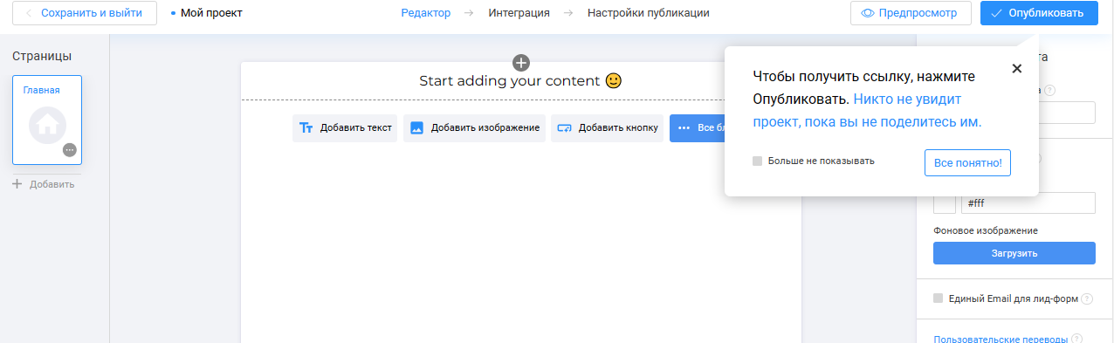
Вместо фразы «Start adding your content» введите название страницы.

Ваша работа автоматически сохраняется. Никаких дополнительных действий не требуется. Используйте кнопку «Сохранить и выйти», когда вы захотите выйти из редактора
Создайте контент в виде текста, изображений, видео и тестовых заданий.
Элементы, которые можно добавить делятся на две группы
1. Статичные: текст, изображение, логотип, youtube видео, кнопка, аудио.
2. Интерактивные: тест, тесты «Узнай себя», мемори, сопоставление, найди пару, слайдшоу, форма сбора данных, флип-карта, до и после, таймлайн, предсказания, гороскоп, интерактивное изображение, поиск предметов, пазл, поиск сокровищ, колесо фортуны.
Также сервис дает возможность встроить готовые задания со сторонних сайтов. Для этого необходимо вставить код для встраивания. Отобразится в режиме предпросмотра или после публикации.
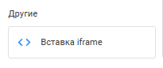
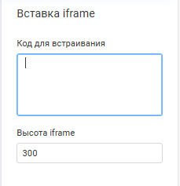

- Публикация
После создания контента, его надо сохранить (опубликовать), для этого нажимаем кнопку Опубликовать.
На экране будет выведено окно Ваш проект опубликован.
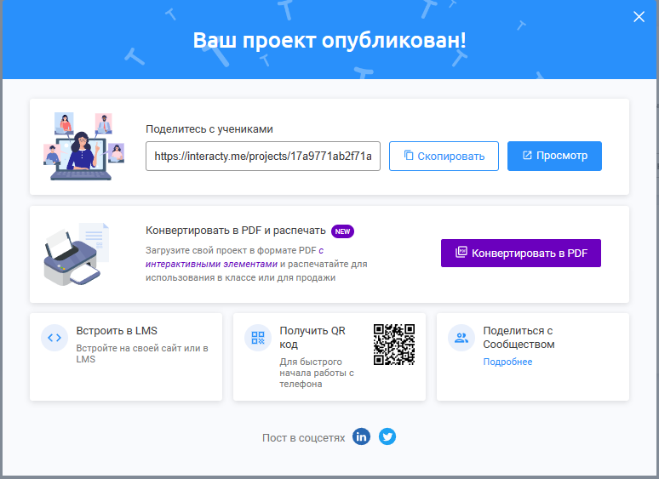
Можно отправить ссылку на материал. Конвертировать в PDF и распечатать
Изучение плаката обучающимися. Обучающиеся переходят по ссылке или по QR коду.

